«Мосробот» оповестит москвичей о проверке счетчиков
15.09.2016
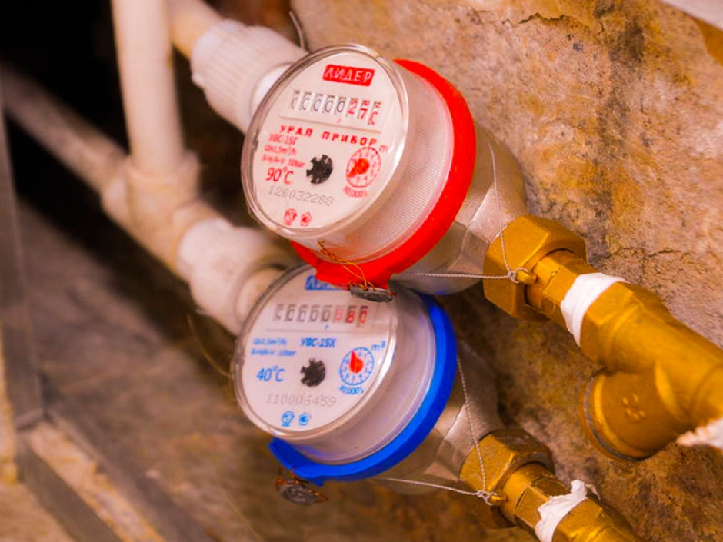
У сервиса персональных оповещений «Мосробот» появилась новая полезная услуга – оповещение о необходимости проверки счетчиков потребления воды.
Чтобы получить такого рода оповещения в профиле на портале государственных услуг или городских мобильных приложениях должен быть указан код плательщика. Кроме сроков проверки приборов, электронный помощник также расскажет подробно о том, как происходит проверка.
Показания счетчиков горячей воды потребители должны сверять раз в четыре года, а холодной – раз в 6 лет. После сверки свидетельство и акт о ней передаются в управляющую организацию, чтобы счета за водопотребление выставлялись корректно.
Посмотреть сроки проверки приборов учета водопотребления можно также на странице внесения показаний воды на столичном портале pgu.mos.ru. Передача показаний водосчетчиков является одним из самых востребованных сервисов на портале госуслуг. Первичные показаниям счетчиков сдаются в центр госуслуг «Мои документы».

Адрес страницы: http://kosino-uhtomski.mos.ru/presscenter/news/detail/3751060.html
Управа района Косино-Ухтомский города Москвы

